**XY932** *Scheda creata il 4 settembre 2025*

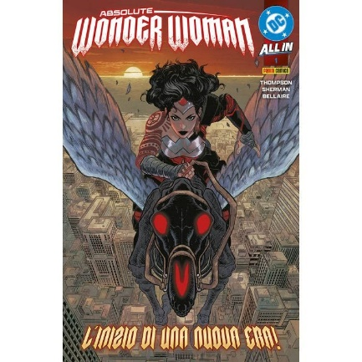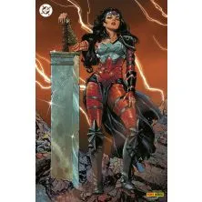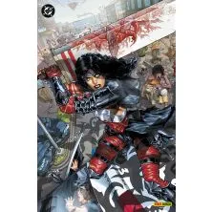

**Descrizione bibliografica**

\***Absolute Wonder Woman**. - 1- . - Modena : Panini Comics, 2025- . - volumi : fumetti ; 26 cm. ((Mensile. - In copertina: DC All in. - CFI1159162

Soggetto: Fumetti - Personaggi [:] Wonder woman - Periodici

**Informazioni storico-bibliografiche**

• La Principessa è più guerriera che mai, nel suo esordio all’interno dell’Universo Absolute!  
• Un nuovo mondo governato dal caos e una nuova versione di Wonder Woman per la nuova generazione di lettori!  
• Cresciuta all’inferno e non in paradiso, l’ultima della sua specie sta per sconvolgere il mondo degli uomini.  
• Un inizio imperdibile di una saga che ridefinisce Diana e i supereroi DC, in una rivoluzione senza precedenti.

[Maggiori Informazioni](https://www.panini.it/shp_ita_it/absolute-wonder-woman-1-m1abww001isbnv2-it08.html?gad_campaignid=19333834296#additional)

* **Autori:** Kelly Thompson, Hayden Sherman
* **Data di uscita:** 29 mag 2025
* **Tipo prodotto:** Fumetti
* **Pagine:** 32
* **Formato:** 17X26
* **Contiene:**

Absolute Wonder Woman (2024) #1

* **Rilegatura:** Spillato
* **Interni:** Colori
* **ISBN:** 9791221919196
* **Il prodotto è consegnabile nei seguenti paesi:** Italia, San Marino

<https://www.panini.it/shp_ita_it/absolute-wonder-woman-1-m1abww001isbnv2-it08.html?gad_campaignid=19333834296>.

Serie regolare per la nuova linea Absolute, slegata dalla continuity ufficiale. Senza l'isola paradiso... senza la sorellanza che l'ha plasmata... senza una missione di pace... ciò che resta è Wonder Woman, l'Amazzone Assoluta!

|  |  |  |  |  |  |
| --- | --- | --- | --- | --- | --- |
| **Nr** | **Data** | |  |  |  | | --- | --- | --- | | Titolo | Prima pubblicazione italiana | Sinossi | |
| [1](https://www.comicsbox.it/albo/ABSWONWOM_001) | Dec 2024 | |  |  |  | | --- | --- | --- | | [The Last Amazon Part 1 of 5](https://www.comicsbox.it/albo/ABSWONWOM_001)Kelly Thompson / Hayden Sherman / Hayden Sherman / Jordie Bellaire | [Absolute Wonder Woman # 1 (Panini Comics)](https://www.comicsbox.it/albo/ABSWWITA_001) |  | |
| [2](https://www.comicsbox.it/albo/ABSWONWOM_002) | Jan 2025 | |  |  |  | | --- | --- | --- | | [The Last Amazon Part 2 of 5](https://www.comicsbox.it/albo/ABSWONWOM_002)Kelly Thompson / Hayden Sherman / Hayden Sherman / Jordie Bellaire | [Absolute Wonder Woman # 2 (Panini Comics)](https://www.comicsbox.it/albo/ABSWWITA_002) |  | |
| [3](https://www.comicsbox.it/albo/ABSWONWOM_003) | Feb 2025 | |  |  |  | | --- | --- | --- | | [The Last Amazon Part 3 of 5](https://www.comicsbox.it/albo/ABSWONWOM_003)Kelly Thompson / Hayden Sherman / Hayden Sherman / Jordie Bellaire | [Absolute Wonder Woman # 3 (Panini Comics)](https://www.comicsbox.it/albo/ABSWWITA_003) |  | |
| [4](https://www.comicsbox.it/albo/ABSWONWOM_004) | Mar 2025 | |  |  |  | | --- | --- | --- | | [The Last Amazon Part 4 of 5](https://www.comicsbox.it/albo/ABSWONWOM_004)Kelly Thompson / Hayden Sherman / Hayden Sherman / Jordie Bellaire | [Absolute Wonder Woman # 4 (Panini Comics)](https://www.comicsbox.it/albo/ABSWWITA_004) |  | |
| [5](https://www.comicsbox.it/albo/ABSWONWOM_005) | Apr 2025 | |  |  | | --- | --- | | [The Last Amazon Part 5 of 5](https://www.comicsbox.it/albo/ABSWONWOM_005)Kelly Thompson / Hayden Sherman / Hayden Sherman / Jordie Bellaire | [Absolute Wonder Woman # 5 (Panini Comics)](https://www.comicsbox.it/albo/ABSWWITA_005) | |

<https://www.comicsbox.it/serie/ABSWONWOM>.